鲁东大学共享仪器设备信息表
所在单位：化学与材料科学学院所属实验室：高分子材料实验室存放地点：化学楼227
仪器名称 | 化学图形工作站 | 国 别 |  | 美国 | 资产编号 | 2001411900
型 号 | SGI | 规 格 |  | MSI Cerius2软件
单 价 | 296914.00 | 附件金额 |  | 0 | 设备总价 | 296914.00
出厂日期 | 2001.11 | 生产厂家 |  | 美国SGI公司
管 理 人 | 孙昌梅 | 联系电话 |  | 6672176 | 电子邮箱 | sunchangmei0535@tom.com
收费标准 | 100元/模型 |  |  |  | QQ号
主要附件：  无 |  |  | 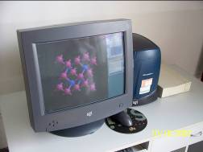  仪器照片
技术指标与参数：  1、O2工作站，  2、主频400MHZ，2MB缓存，256MB内存，9GB硬盘，19’’显示器，IRI*6.5操作系统，  3、MSI Cerius2软件，包括Vissualizer；Amorphous Builder；Crystal Builder；Polymer Builder；OFF；Minimizer；Dynamics；Polymer Properties；Synthia；ZR/Raman；SDR 模块。 |  |  | 功能与使用范围：  1、用于各种无定形体、晶体、高分子材料等的模拟和能量优化  2、计算高分子材料的有关性能参数  3、模拟分子的红外光谱图
负责人： 填表人：任淑华
单位盖章

